프로젝트명:
화면정의서
문서번호: 14-000001
Version 1.0

목차
내용
1. 메인화면 3
2. 회원관리 4
2. 회원관리 6
2. 회원관리 8
2. 회원관리 10
2. 회원관리 12
3. 상품관리 14
3. 상품관리 16
4. 장바구니 18
5. 주문관리 20
6. 게시판 23

사용자화면정의서 |  | 프로젝트명
 |  | 작성부서/팀
화면번호 |  | 작 성 자 |  | 작 성 일

1. 메인화면
업무시스템 |  | 메인화면 | 화면명 | Shop_main
업무기능 |  |  | 관련 TABLE
단위시스템
1.1 화면
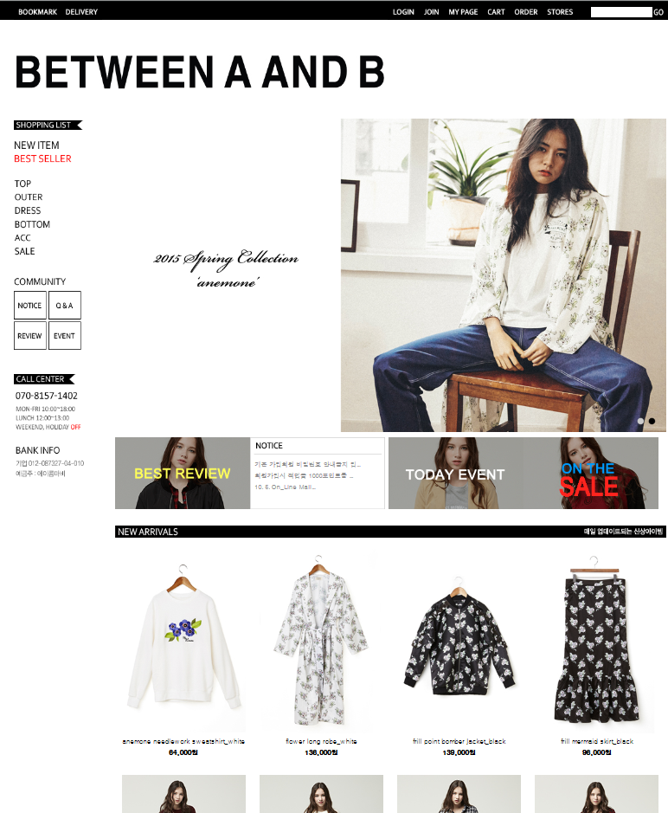
1.1 처리 개요
1.1 화면 입/출력 정보일람
1.1 업무 흐름 

사용자화면정의서 |  | 프로젝트명
 |  | 작성부서/팀
화면번호 |  | 작 성 자 |  | 작 성 일

2. 회원관리
업무시스템 |  | 회원관리 | 화면명 | Shop_login
업무기능 |  | DB에 등록된 id와 패스워드로 회원 로그인 실행 | 관련 TABLE | MEMBER
단위시스템 |  | 로그인 | 관련 TABLE
2.1 화면
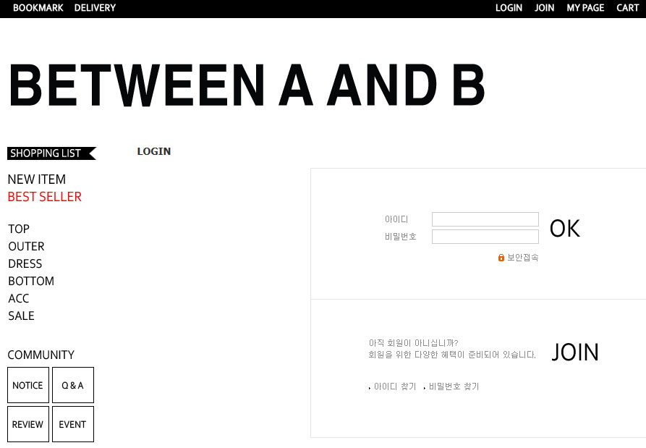
2.1 처리 개요
상단1 : 로그인 연결, 회원가입, 마이페이지, 장바구니(구매하기)
좌측1 : 제품 종류별 분류
좌측2 : 커뮤니티 (게시판)
중앙1: 로그인 Form
중앙2: 회원가입
하단1 : 회사 소개

2.1 화면 입/출력 정보일람
번호 | I/O | 한글명 | 영문명 |  | 자료형태
1 |  | 회원 아이디 | M_id |  | VARCHAR2
2 |  | 비밀번호 | M_pass |  | VARCHAR2
2.1 업무 흐름
- 사용자가 쇼핑몰 상단 우측의 로그인 버튼을 통해 로그인을 실행할 수 있다.
- 사용자는 id와 password를 입력하고 로그인을 요청한다.
- 입력받은 id가 등록된 id와 불일치하면 아이디 오류 경고창을 띄운다.
- 입력받은 password가 등록된 password와 불일치하면 패스워드 오류 경고창을 띄운다.
- 아이디/ 비밀번호를 잊은 회원의 경우는 이메일 혹은 휴대전화번호를 통해 찾을 수 있다.

사용자화면정의서 |  | 프로젝트명
 |  | 작성부서/팀
화면번호 |  | 작 성 자 |  | 작 성 일

2. 회원관리
업무시스템 |  | 회원관리 | 화면명 | Member_search
업무기능 |  | Id와 password를 이메일 혹은 휴대폰 번호를 통해 찾아낸다. | 관련 TABLE | MEMBER
단위시스템 |  | 아이디 찾기, 비밀번호 찾기 | 관련 TABLE
2.1 화면
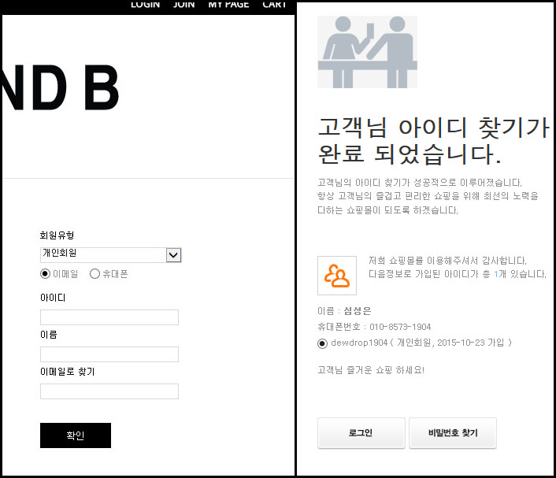
2.1 처리 개요
상단1 : 로그인 연결, 회원가입, 마이페이지, 장바구니(구매하기)
좌측1 : 제품 종류별 분류
좌측2 : 커뮤니티 (게시판)
중앙1: id / 비밀번호 찾기 form
하단1 : 회사 소개

2.1 화면 입/출력 정보일람
번호 | I/O | 한글명 | 영문명 |  | 자료형태
1 | I/O | 아이디 | M_id |  | VARCHAR2
2 | I/O | 이름 | M_name |  | VARCHAR2
3 | I/O | 이메일 | M_email |  | VARCHAR2
4 | I/O | 전화번호 | M_phone |  | VARCHAR2
2.1 업무 흐름
아이디 찾기
- 사용자가 로그인 화면에서 아이디 찾기를 누르면 아이디 찾기 화면으로 이동한다.
- 사용자는 이름과 email 혹은 이름과 휴대폰번호를 입력한 후 id 찾기 작업을 요청한다.
비밀번호 찾기
- 사용자가 로그인 화면에서 비밀번호 찾기를 누르면 패스워드 찾기 화면으로 이동한다.
- 사용자는 이름, id, email 혹은 이름, id, 휴대폰번호를 입력 후 비밀번호 찾기 작업을 요청한다.
결과화면

사용자화면정의서 |  | 프로젝트명
 |  | 작성부서/팀
화면번호 |  | 작 성 자 |  | 작 성 일

2. 회원관리
업무시스템 |  | 회원관리 | 화면명 | Member_join_form
업무기능 |  | 고객의 정보를 받아서 멤버로 등록 | 관련 TABLE | MEMBER
단위시스템 |  | 회원가입 | 관련 TABLE
2.1 화면
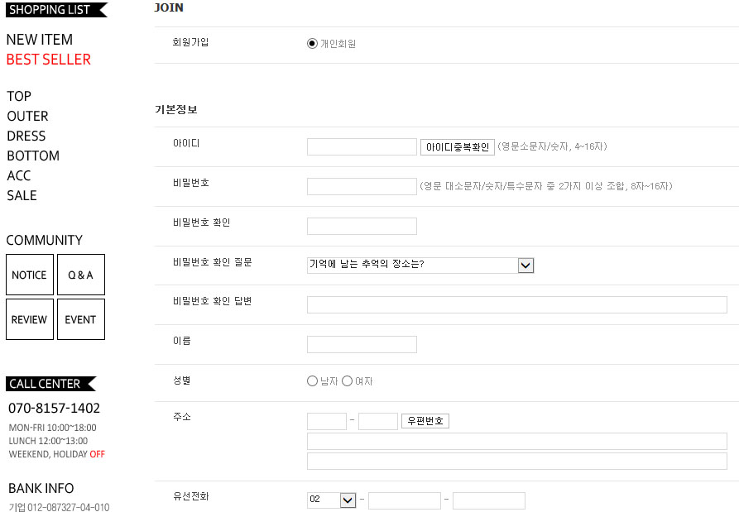
2.1 처리 개요
고객의 정보를 입력받고, 입력 조건에 맞을 시에 멤버로 등록한다.
필수항목이 입력되었는지 체크한다.

2.1 화면 입/출력 정보일람
번호 | I/O | 한글명 | 영문명 |  | 자료형태
1 | I | 아이디 | M_id |  | VARCHAR2(40)
2 | I | 비밀번호 | M_password |  | VARCHAR2(40)
3 | I | 이름 | M_name |  | VARCHAR2(40)
4 | I | 성별 | M_sex |  | VARCHAR2(1)
5 | I | 전화번호 | M_phone |  | VARCHAR2(40)
6 | I | 우편번호 | M_zipcode |  | VARCHAR2(40)
7 | I | 상세주소 | M_address |  | VARCHAR2(100)
8 | I | 이메일 | M_email |  | VARCHAR2(40)
2.1 업무 흐름
- 회원의 정보를 form을 통해 입력받는다.
- 자바스크립트를 이용하여 조건에 맞는 데이터인지 확인한다.
- 조건에 맞는 데이터 일 경우에 Service 객체를 호출하여 회원가입을 실행한다
- 아이디 중복체크

사용자화면정의서 |  | 프로젝트명
 |  | 작성부서/팀
화면번호 |  | 작 성 자 |  | 작 성 일

2. 회원관리
업무시스템 |  | 회원관리 | 화면명 | Member_myInfo_modify
업무기능 |  |  | 관련 TABLE | MEMBER
단위시스템 |  | 정보수정 | 관련 TABLE
2.1 화면
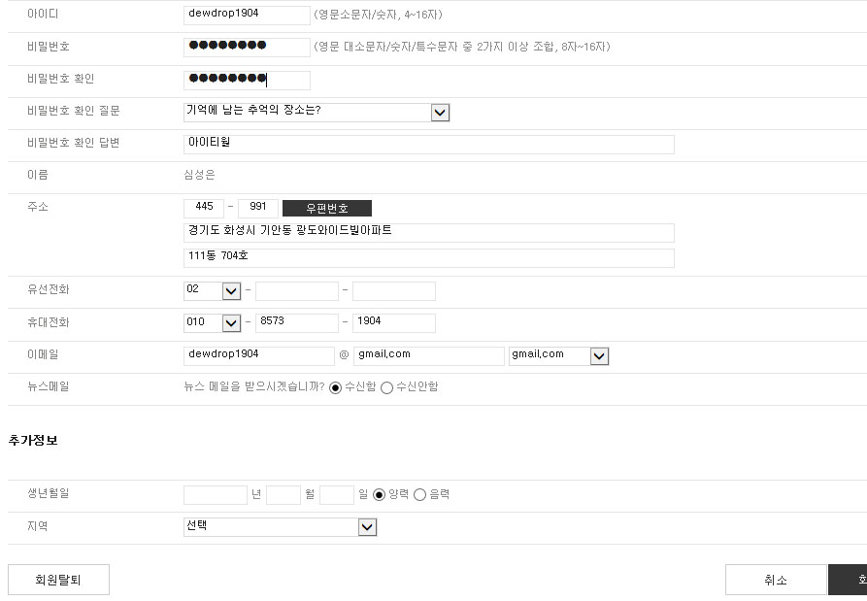
2.1 처리 개요
회원이 정보를 수정할 수 있도록 정보를 불러와서 출력해준다.
아이디는 변경 할 수 없다.

2.1 화면 입/출력 정보일람
번호 | I/O | 한글명 | 영문명 |  | 자료형태
1 | I/O | 아이디 | M_id |  | VARCHAR2(40)
2 | I/O | 비밀번호 | M_password |  | VARCHAR2(40)
3 | I/O | 이름 | M_name |  | VARCHAR2(40)
4 | I/O | 성별 | M_sex |  | VARCHAR2(1)
5 | I | 전화번호 | M_phone |  | VARCHAR2(40)
6 | I | 우편번호 | M_zipcode |  | VARCHAR2(40)
7 | I | 상세주소 | M_address |  | VARCHAR2(100)
8 | I | 이메일 | M_email |  | VARCHAR2(40)
2.1 업무 흐름
로그인 인증 후 고객 정보 수정 페이지에서 고객이 정보를 수정할 수 있도록 페이지를 제공한다

사용자화면정의서 |  | 프로젝트명
 |  | 작성부서/팀
화면번호 |  | 작 성 자 |  | 작 성 일

2. 회원관리
업무시스템 |  | 회원관리 | 화면명 | Member_myInfo_remove
업무기능 |  | 회원 계정을 삭제한다 | 관련 TABLE | MEMBER
단위시스템 |  | 회원 탈퇴 | 관련 TABLE
2.1 화면
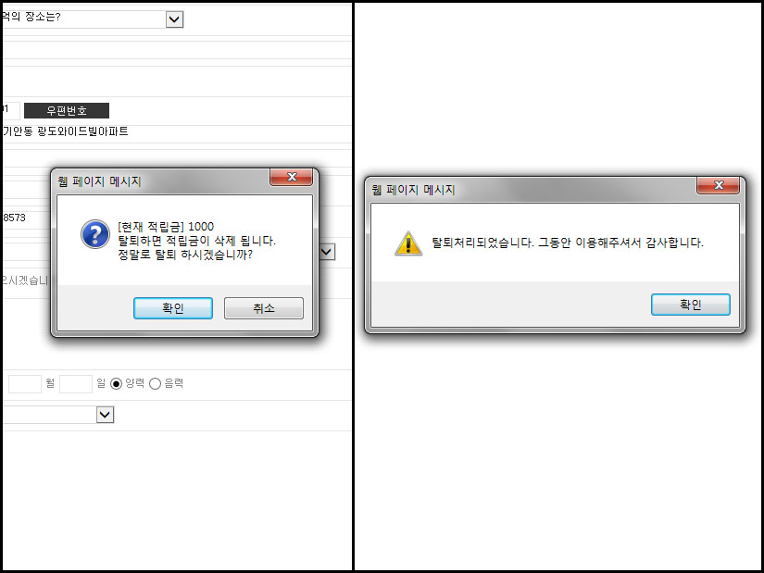
2.1 처리 개요
회원 탈퇴버튼을 누를 시 정말 탈퇴할 것인지 묻는 경고창이 나타난다.
회원 탈퇴를 성공할 시 탈퇴 성공 메시지창을 화면에 출력한다.
2.1 화면 입/출력 정보일람
번호 | I/O | 한글명 | 영문명 |  | 자료형태
2.1 업무 흐름
회원정보 수정 페이지에서 회원탈퇴 버튼을 누를 시, 사용자가 사이트를 탈퇴 할 수 있도록 한다.

사용자화면정의서 |  | 프로젝트명
 |  | 작성부서/팀
화면번호 |  | 작 성 자 |  | 작 성 일

3. 상품관리
업무시스템 |  | 상품관리 | 화면명 | Product_list
업무기능 |  |  | 관련 TABLE | PRODUCT
단위시스템 |  | 상품리스트 | 관련 TABLE
2.1 화면
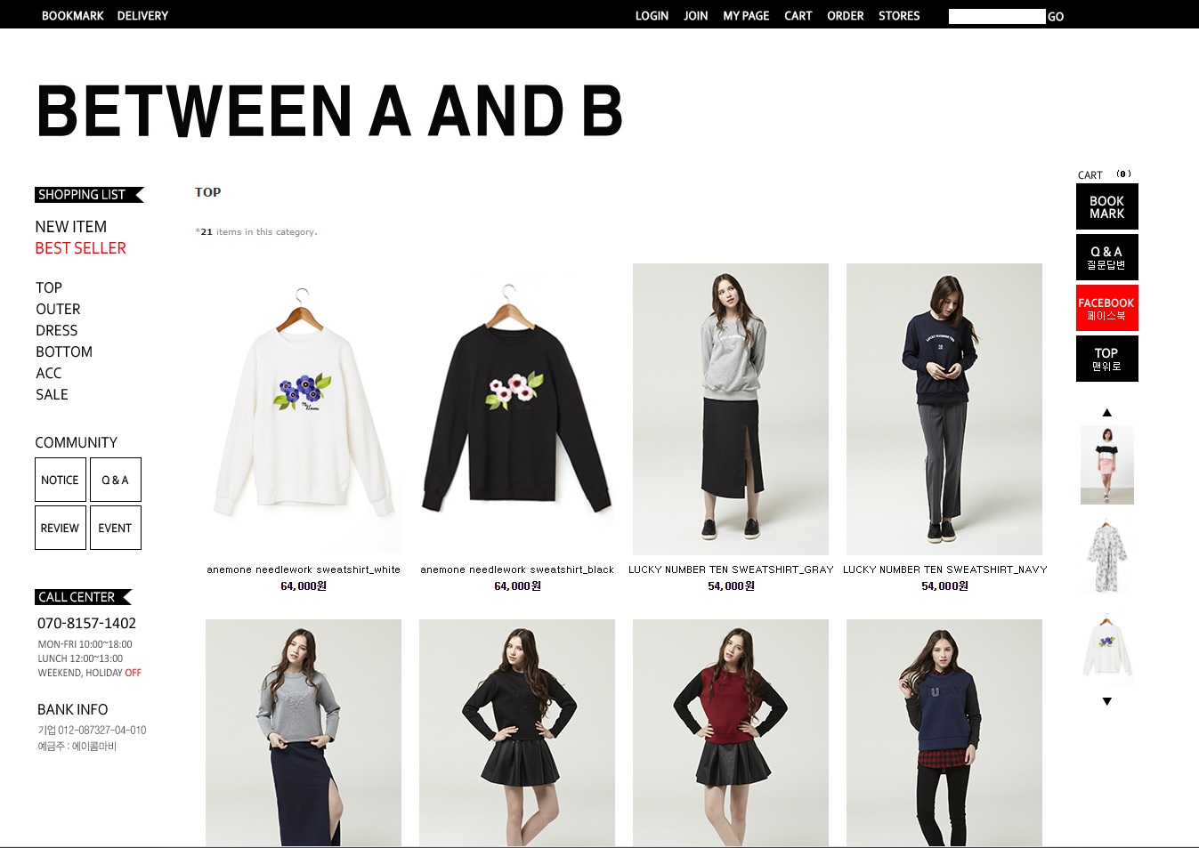
2.1 처리 개요
상단 1 : 로그인, 가입, 개인정보, 장바구니, 주문완료
좌측 1 : 상품보기 List 목록 View, 게시판 View 이동, 회사정보
하단 1 : 상품배송시간, 은행정보, 회사주소
그룹별 전체 상품 : 상품명, 가격, 이미지 출력 이미지에 링크로 상품 상세페이지View 이동

2.1 화면 입/출력 정보일람
번호 | I/O | 한글명 | 영문명 |  | 자료형태
1 |  | 상품구분이름 | pc_name |  | Varchar2(50)
2 |  | 상품이미지 | p_image |  | Varchar2(50)
3 |  | 상품이름 | p_name |  | Varchar2(50)
3 |  | 상품가격 | p_price |  | Number(10)
2.1 업무 흐름
이 화면은 전체 상품의 리스트를 출력하는 페이지이다.
메인메뉴에서 상품 그룹을 클릭하면 상품구분메뉴를 표시하고 해당 상품그룹의 전체 상품을 출력한다.
상품구분메뉴의 각 항목들을 클릭하면 상품의 그룹에 맞는 상품들이 출력된다.
한 화면에 출력되는 상품의 수를 제한하여 출력되도록 하여 하단에 페이지번호를 클릭하면 다음 페이지의 상품이 출력된다.
화면 중앙의 상품 출력에서 각 상품의 이미지와 상품이름 및 가격을 표시하였으며 상품의 이미지를 클릭하면 그 상품의 상세보기 페이지로 이동한다.

사용자화면정의서 |  | 프로젝트명
 |  | 작성부서/팀
화면번호 |  | 작 성 자 |  | 작 성 일

3. 상품관리
업무시스템 |  | 상품관리 | 화면명 | Product_detail
업무기능 |  |  | 관련 TABLE | PRODUCT
단위시스템 |  | 상품 상세 | 관련 TABLE
2.1 화면
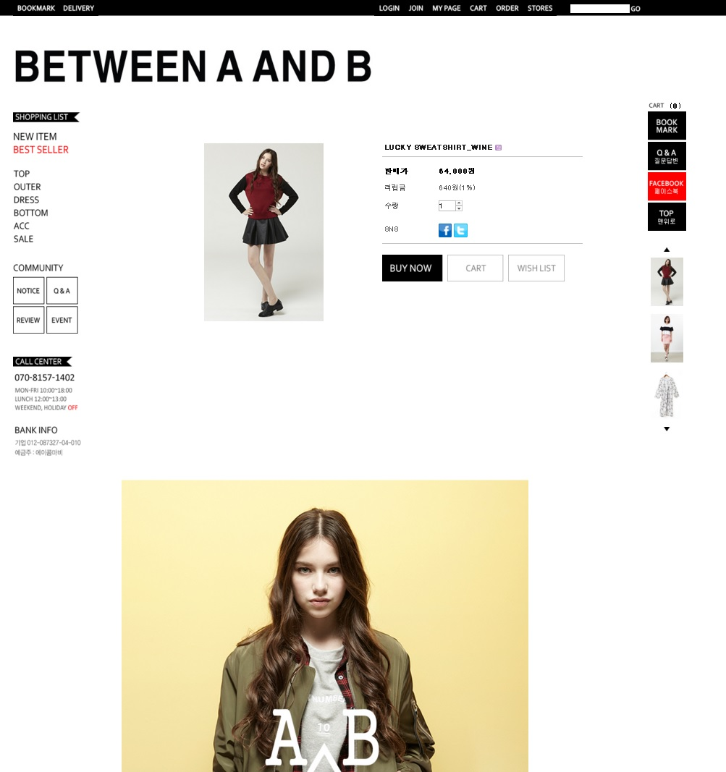
2.1 처리 개요
상단 : 로그인상태/로그인, 회원가입, 회원정보, 카트, 주문목록
좌측 : 쇼핑 목록, 게시판, 회사정보
하단 : 상품배송시간, 은행정보, 회사주소
상품상세 : 이미지, 상품명, 가격, 구매,장바구니, 상품상세설명

2.1 화면 입/출력 정보일람
번호 | I/O | 한글명 | 영문명 |  | 자료형태
1 |  | 상품이미지 | p_image |  | Varchar2
2 |  | 상품 명 | p_name |  | Varchar2
3 |  | 주문수량 | od_amount |  | number
4 |  | 판매가 | p_price |  | number
2.1 업무 흐름
이 화면은 상품의 상세 정보를 출력하는 페이지이다.
상품이미지와 상품이름, 판매가, 상품코드를 출력하고 그 아래에 상품의 수량 및 여러 옵션들을 선택할 수 있다.
그 아래에는 장바구니 담기, 관심상품등록, 바로 구매하기 링크를 걸어 각각의 버튼을 클릭하면 제품의 정보와 수량 및 옵션 정보를 가지고 이동한다.
그리고 DETAIL VIEW에서는 상품의 상세 설명 및 여러 가지 이미지들을 출력한다.
상품후기 게시판을 표시한다.

사용자화면정의서 |  | 프로젝트명
 |  | 작성부서/팀
화면번호 |  | 작 성 자 |  | 작 성 일

4. 장바구니
업무시스템 |  | 장바구니 | 화면명 | Cart_view
업무기능 |  |  | 관련 TABLE | CART
단위시스템 |  | 장바구니 페이지 view | 관련 TABLE
2.1 화면
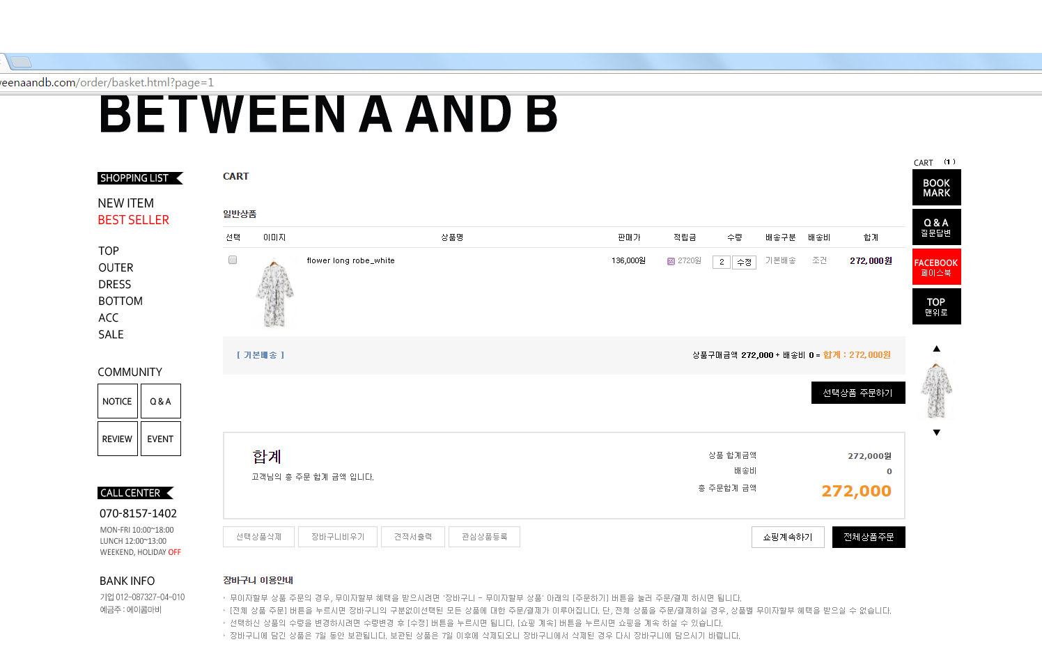
2.1 처리 개요
상단 : 로그인 상태, 회원가입, 주문목록
좌측 : 쇼핑 목록, 게시판
하단 : 회사주소
1 . 상품상세 : 선택목록, 이미지, (상품평), 판매가, (적립금), 수량, (배송구분), (배송비) 합계 , 주문하기
1-1 이미지 -> 이미지 출력 이미지에 링크로 상품 상세페이지View 이동
1-2 수량 -> 수량(text) 수정(button) 후 수정버튼(action)시 수량(text) 변경
1-3 주문하기 -> 주문하기 버튼 클릭 시 주문관리 화면이동
2.1 화면 입/출력 정보일람
번호 | I/O | 한글명 | 영문명 |  | 자료형태
1 | O | 상품명 | p_name |  | VARCHAR2(20)
2 | O | 상품가격 | p_price |  | NUMBER(10,0)
3 | I/O | 구매수량 | cd_amount |  | NUMBER(10,0)
4 | O | 총액 | c_total |  | NUMBER(10,0)
5 | ? | 배송비 | c_dcharge |  | NUMBER(10,0)
2.1 업무 흐름
장바구니확인.
현재 사용자(회원/ 비회원)가 주문하려는 장바구니의 정보(상품명, 가격, 주문수량, (배송비), 총 합계금액)을 표시한다

주문
선택상품주문
전체상품주문

사용자화면정의서 |  | 프로젝트명
 |  | 작성부서/팀
화면번호 |  | 작 성 자 |  | 작 성 일

5. 주문관리
업무시스템 |  | 주문관리 | 화면명 | Order_view
업무기능 |  | 주문 항목에 대한 주문 정보 확인 | 관련 TABLE | ORDER
단위시스템 |  | 주문 정보 확인 | 관련 TABLE
2.1 화면
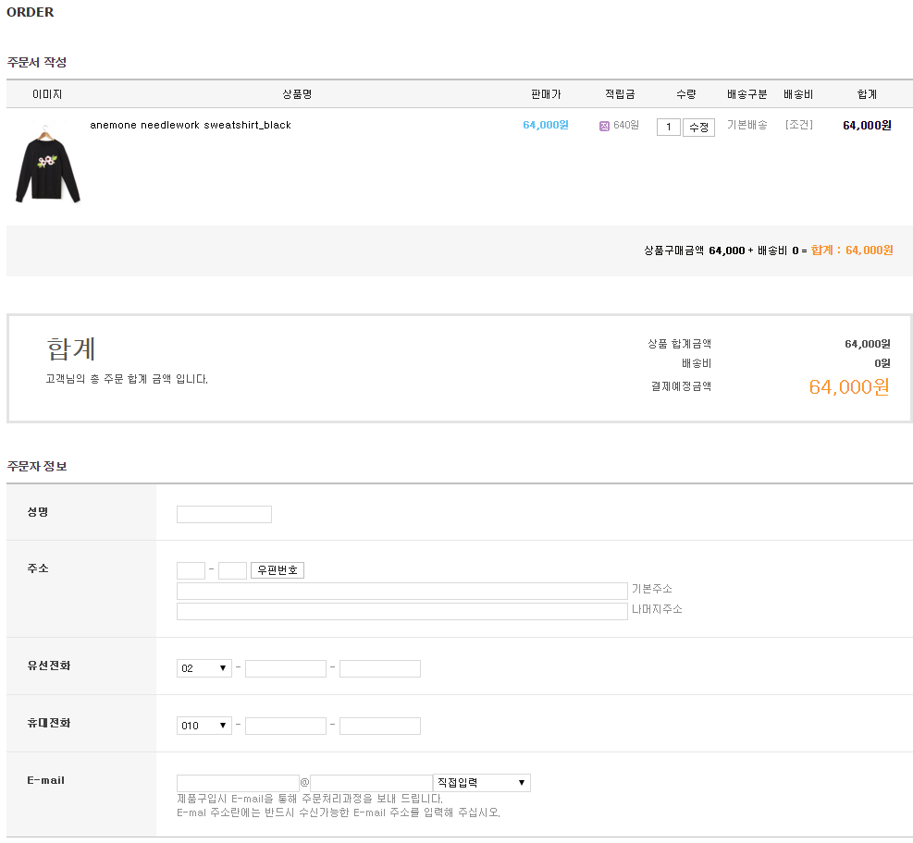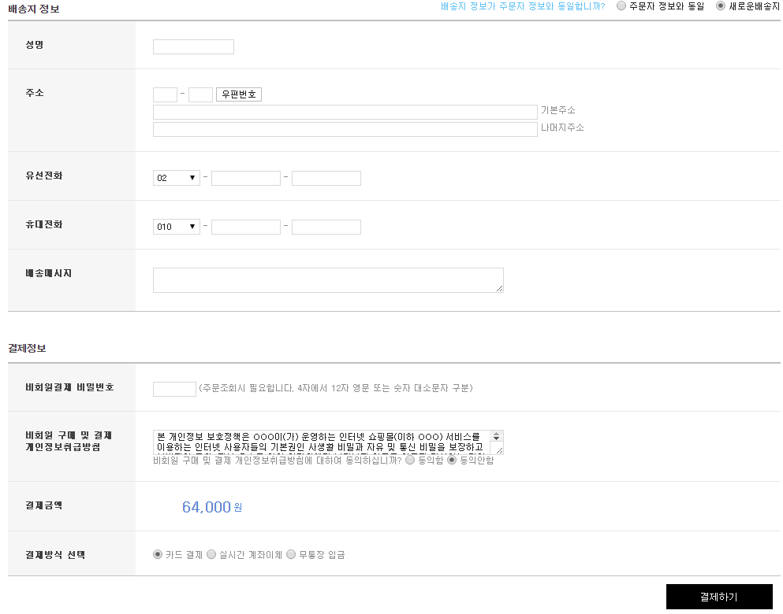
2.1 처리 개요
고객의 주문 정보를 확인하고 선택한 물건을 구매할 수 있도록 페이지를 제공
2.1 화면 입/출력 정보일람
번호 | I/O | 한글명 | 영문명 |  | 자료형태
1 | O | 상품명 | p_name |  | VARCHAR2(20)
2 | O | 상품가격 | p_price |  | NUMBER(10,0)
3 | I/O | 구매수량 | od_amount |  | NUMBER(10,0)
4 | O | 합계금액 | od_o_total |  | NUMBER(10,0)
5 | I/O | 주문자 성명 | m_name |  | VARCHAR2(10)
6 | I/O | 주소 | o_zipcode |  | VARCHAR2(30)
7 | I/O | 상세주소 | o_address |  | VARCHAR2(30)
8 | I/O | 유선전화 | m_phone |  | VARCHAR2(15)
9 | I/O | 이메일 | m_email |  | VARCHAR2(30)
10 | O | 주문번호 | o_no |  | NUMBER(10,0)
2.1 업무 흐름
주문정보확인
- 현재 사용자(회원/ 비회원)가 주문하려는 상품의 정보(상품명, 가격, 주문수량, 배송옵션, 합계금액)을 표시한다.
- 결제 전 ‘주문 수량’을 변경할 수 있고, 변경 여부에 따라 합계금액이 변경된다.
- 주문한 회원 정보에 기초하여 주문자의 정보(이름, 주소, 전화번호, 이메일)을 표시한다.
- 배송지(이름, 주소, 전화번호, 메시지)정보를 입력한다. 주문자 정보와 동일한 경우 라디오 버튼으로 일괄 입력이 가능하다.
- 주문자 정보와 배송지 정보는 빈칸 입력 불가능하다.
- 결제 금액에 관한 정보(합계 결제 금액, 결제 방식 선택)가 표시된다.

사용자화면정의서 |  | 프로젝트명
 |  | 작성부서/팀
화면번호 |  | 작 성 자 |  | 작 성 일

6. 게시판
업무시스템 |  | Q&A | 화면명 | Board_list
업무기능 |  | Q&A 상세보기 | 관련 TABLE | BOARD
단위시스템 |  |  | 관련 TABLE
2.1 화면
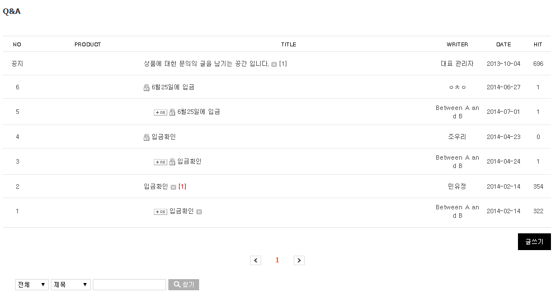
2.1 처리 개요
고객의 질문에 대한 답변을 제공해주는 게시판 페이지
2.1 화면 입/출력 정보일람
번호 | I/O | 한글명 | 영문명 |  | 자료형태
1 |  | 게시물 등록번호 | q_no |  | Number(8,0)
2 |  | 제목 | q_title |  | Varchar2(50)
3 |  | 글쓴이 | m_name |  | Varchar2(20)
4 |  | 날짜 | q_regdate |  | Date()
5 |  | 조회수 | q_readcount |  | Number(8,0)
2.1 업무 흐름
이 화면은 게시판의 게시물 리스트를 출력하는 페이지이다.
메인메뉴에서 원하는 게시판을 클릭하면 해당 게시판의 게시물이 출력된다.
각 리스트를 클릭하면 그에 따른 게시물의 페이지가 열린다
글쓰기 버튼을 클릭하면 게시물을 추가하는 페이지가 열린다.
한 화면에 출력되는 상품의 수를 제한하여 출력되도록 하여 하단에 페이지번호를 클릭하면 다음 페이지의 게시물이 출력된다.
검색기능과 검색 제한기능으로 원하는 게시물을 출력할 수 있다.

사용자화면정의서 |  | 프로젝트명
 |  | 작성부서/팀
화면번호 |  | 작 성 자 |  | 작 성 일
- 회원관리
업무시스템 |  |  | 화면명
업무기능 |  |  | 관련 TABLE
단위시스템 |  |  | 관련 TABLE
2.1 화면
2.1 처리 개요
2.1 화면 입/출력 정보일람
번호 | I/O | 한글명 | 영문명 |  | 자료형태
2.1 업무 흐름

